领导力与

人力资源学习系列

**九九归一经验萃取法：基于业务场景的经验转化**

**主 讲：中国平安特邀内训师培养专家、经验萃取专家 悦扬**

**面授时长：2天 课程费用：4200元/人**

**课程对象：企业内有一定经验的员工和内容专家、企业内经验萃取师、企业内训师。**



**课程特色**

1、掌握三大步九小步经验萃取法；

2、学习从还原、深挖、反思到经验萃取的全过程；

3、了解企业内部经验的高效传播方式；

4、教学现场直接产出1.0版的经验成果，实现学以致用。

1. 经验萃取方法论科学有效，经过三年以上企业实践验证；
2. 经验萃取各步骤都有相应工具支撑，确保方法论可复制；
3. 教学包含激发兴趣+引导认知+练习转化+检验反馈过程，注重课程的内容，激发学员的参与度。



**课程收获**



01

课程大纲

|  |  |  |
| --- | --- | --- |
| **模块一：经验无价**  1、培训之变  （1）企业学习者的三大槽点  （2）从讲知识到重应用  （3）经验萃取成为企业人才培养热点方式  2、认知经验  （1）什么是经验  （2）经验的三种类型  （3）经验的两条形成途径  3、经验萃取的价值  （1）经验萃取对萃取者的价值  （2）经验萃取对学习者的价值  （3）经验萃取对企业的价值  **模块二：萃取经验**  1、第一步：确认方向  （1）企业内部经验萃取的四种需求  （2）聚焦萃取任务的逐层分解过程  （3）准确描述萃取任务的三要素  2、第二步：萃取经验  （1）以终为始萃取经验：经验需求灯塔图  **7a3df9ac66ef79668397565d395d16c8_**  （2）萃取经验第一步：还原情境  还原情境的三种方式  还原情境的访谈逻辑  工具：还原情境访谈清单卡 |  | （3）萃取经验第二步：深挖细节  经验萃取的常见痛点：隔靴挠痒  深挖经验细节的关键点、深挖经验细节的访谈逻辑  工具：深挖细节访谈清单卡  （4）萃取经验第三步：反思提升  反思提升的有效方法：上推横拓下切  反思提升的访谈逻辑工具：反思提升访谈清单卡  （5）萃取经验的其他辅助访谈工具：  深究式提问、深思式提问  3、第三步：提炼方法论  （1）提炼方法论的目的  （2）如何梳理经验的逻辑  （3）提炼内容中的关键字  （4）方法论的三种类型  （5）方法论的四种命名方式  **模块三：传播经验**   1. 经验传播需要载体 2. 将经验写成案例 3. 将系统的经验形成岗位操作流程与宝典（SOP） 4. 将经验融入课程   **课程将应用到的工具：**  1、聚焦萃取任务分析表  2、萃取访谈提问卡（课堂练习工具）  3、萃取记录工具包  4、案例样例 |

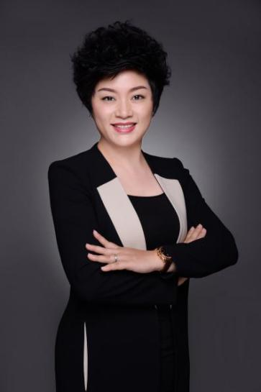

**中国平安特邀内训师培养专家、经验萃取专家**

**悦扬**



02

专家介绍

**实战经验**

22年企业培训相关经验，先后服务多家世界500强公司，积累了相当丰富的培训经验。专注于企业内训师的培养，曾为多家公司组建培养内训师团队，培养的企业内训师逾4万人次；同时在课程设计领域有深入研究，她所带领的企业内训师，开发的企业内部课件达2万多门，并且成为企业内部的精品课件；在企业经验萃取领域，以1个外部导师+3个内部专家的1+3模式，成功为企业梳理和萃取众多经验成果。她是一位行业内备受认可的“培训师的培训师”，曾获得多个奖项。

**授课经验与影响力**

著有书籍《企业经验萃取及案例开发》；

主导的项目获得2015、2016年《培训》杂志“我有好项目”奖项。

**授课特点**

具备良好的洞察力和亲和力，善于挖掘释放学员的潜能；

擅于运用多元化的训练方法，将理论知识演绎得生动易懂；

课堂气氛活跃，互动性强。

**主讲课程**

企业内部经验萃取与案例开发、企业内部课程设计与开发、企业内训师授课演绎技能提升、企业内部微课设计与开发、卓有成效的工作汇报

**服务客户**

平安金融、碧桂园、保利地产、广东省银监局、工商银行、中国银行、建设银行、国家电网、南方电网、本田（中国）、一汽大众、美的集团、格力电器、广州地铁、南方报社、广东烟草……

